Тема занятия «Противопожарные водопроводы»
Цель учебного занятия:
1.Ознакомление обучаемых с понятием о внутренних противопожарных водопроводах ;
2. Ознакомление обучаемых с принципами размещения противопожарных водопроводов

Для того, чтобы успешно усвоить данную тему, вам необходимо:
-прочитать лекции в формате PDF и WORD;
-выполнить в своих рабочих тетрадях следующие задания:
1) Записать тему и план занятия:
Тема: «Противопожарные водопроводы»
План
1. Противопожарный водопровод
2. Классификация противопожарного водопровода
3. Противопожарный водопровод и его технические характеристики
4. Огнестойкость зданий
2) составить развернутый конспект занятия (для этого используйте материал лекции в формате PDF, WORD);

3) прочитать, записать и запомнить термины (для этого рекомендую использовать глоссарий к уроку №14).

4) Ответить на вопросы теста

1.Здания, сооружения и пожарные отсеки по степени огнестойкости подразделяются на:

а) здания, сооружения и пожарные отсеки I, II, III степеней огнестойкости.

б) здания, сооружения и пожарные отсеки I, II, III, IV и V степеней огнестойкости *
б) здания, сооружения и пожарные отсеки I, II, III, IV, V и VI степеней огнестойкости
2. Обучение лиц мерам пожарной безопасности осуществляется путем:

а) проведения противопожарного инструктажа.

б) прохождения пожарно-технического минимума.

в) проведения противопожарного инструктажа и прохождения пожарно-технического минимума *
.
3. Лица допускаются к работе на объекте:

а) только после прохождения противопожарного инструктажа *

б) возможно без прохождения противопожарного инструктажа.

в) данный порядок устанавливает самостоятельно руководитель организации.

4. По назначению системы водоснабжения подразделяют:
а) объединенные (хозяйственные – противопожарные),
б) производственные – противопожарные;
в) противопожарные, обеспечивающие запас и подачу воды только для тушения пожаров.
Г) хозяйственно – фекальные *
Какой ответ не соответствует данной классификации?
5. Причиной пожара в жилых зданиях может стать:
а) отсутствие первичных средств пожаротушения;
б) неосторожное обращение с пиротехническими изделиями;*
в) неисправность внутренних пожарных кранов.
г) нет правильного ответа

6. Какова правильная последовательность действий при пожаре:
а) немедленно покинуть помещение, плотно закрыв за собой дверь, позвать на помощь взрослых, если их нет, то позвонить в пожарную охрану и сообщить о пожаре;*
б) попытаться потушить огонь, используя первичные средства пожаротушения, открыть окно для удаления дыма, позвонить в пожарную охрану и сообщить о пожаре;
в) позвонить на работу родителям и сообщить о пожаре, попытаться потушить огонь, используя первичные средства пожаротушения.
г) попытаться потушить огонь, используя первичные средства пожаротушения
7.Во время просмотра телепередачи загорелся телевизор. Ваши дальнейшие действия:
а) взять ведро с водой и залить пламя, если телевизор взорвался и пожар усилился, открыть окно и попытаться сбить пламя или сообщить о возгорании в пожарную охрану;
б) обесточить квартиру или телевизор, накрыть его плотной тканью, если пожар усилился, покинуть помещение, закрыв двери и окна, сообщить о возгорании в пожарную часть;*
в) сообщить о пожаре в пожарную часть, если пожар усилился, покинуть помещение, открыв двери и окна.
Г) открыть окно и попытаться сбить пламя

8. Проходить через горящее помещение необходимо:
а) закутавшись в одеяло, держаться ближе к стене, двигаться не спеша, оценивая ситуацию;
б) двигаться ползком или наклонившись ближе к полу, накрыться плотной тканью, по возможности, смоченной водой;*
в) проходить через горящее помещение запрещается при любых условиях.
Г) пробежать через горящее помещение
9. как называется данная конструкция?
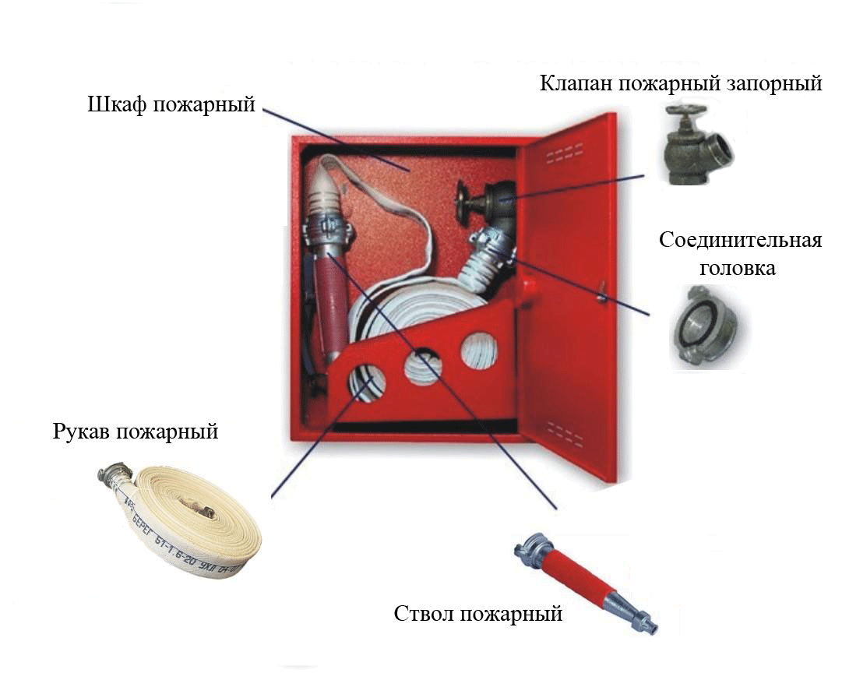(пожарный шкаф)
10 Что является источником внутреннего противопожарного водоснабжения?
Какой вариант ответа не соответствует действительности?
1.Пожарные резервуары,
2.Наружные сети питьевого, хозяйственного, противопожарного водоснабжения населенных пунктов,
3.производственного водопровода, обеспечивающего технической водой промышленные предприятия.
4.Колодец во дворе*
Правильные ответы обозначены *
Оценка: «5» за 10-9 правильных ответов; «4» » за 8-7 правильных ответов;
«3» » за 6-5 правильных ответов, «2» » за 4-3 правильных ответа
5. Представьте видеоряд на тему: «Противопожарное водоснабжение в техникуме, школе или детском саду» в размере 8-10 слайдов

